# 

РЕСПУБЛИКА ДАГЕСТАН

УПРАВЛЕНИЕ ОБРАЗОВАНИЕМ

АДМИНИСТРАЦИИ ГО «ГОРОД КАСПИЙСК»

**МУНИЦИПАЛЬНОЕ КАЗЕННОЕ ОБЩЕОБРАЗОВАТЕЛЬНОЕ УЧРЕЖДЕНИЕ «СРЕДНЯЯ ОБЩЕОБРАЗОВАТЕЛЬНАЯ ШКОЛА №5»**

# г. Каспийск, ул. Индустриальна

**Отчет о проведении акции «Зеленая планета»**

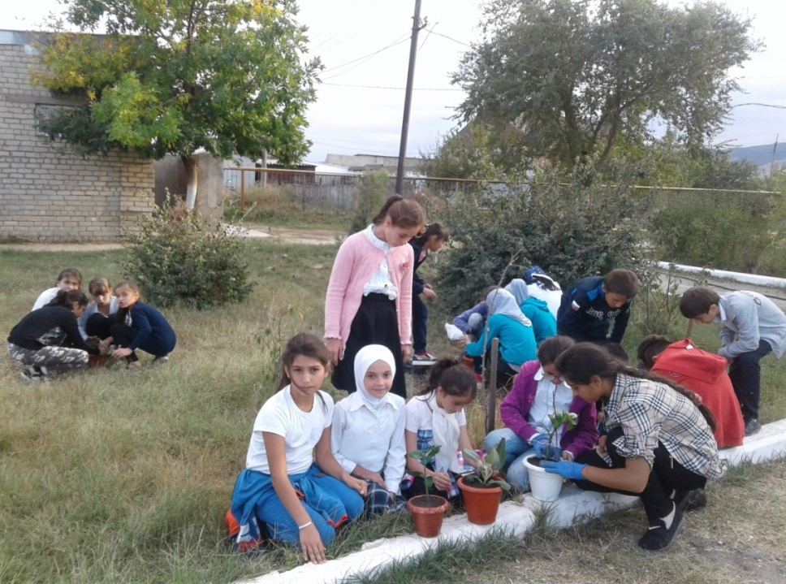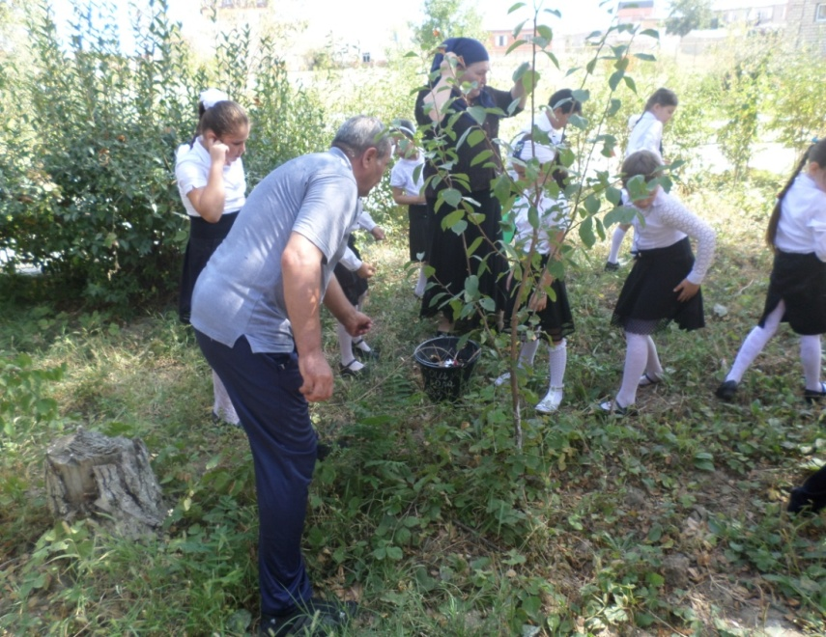В рамках проведения Всероссийского экологического субботника «Зеленая Россия» педагогический коллектив и учащиеся МКОУ «СОШ №5» приняли участие в посадке кустарников и деревьев на пришкольном участке.

